# SKRIPSI

**KLASIFIKASI CITRA SATELIT KEBAKARAN HUTAN DAN LAHAN DI PULAU SUMATERA MENGGUNAKAN**

**CONVOLUTIONAL NEURAL NETWORK**

Ditulis untuk memenuhi sebagian persyaratan akademik

guna memperoleh gelar Sarjana Komputer

**Disusun Oleh :**

**NAMA : MARCELLINUS ADITYA WITARSAH**

**NPM : 01082190016**



**PROGRAM STUDI INFORMATIKA**

**FAKULTAS  ILMU KOMPUTER**

**UNIVERSITAS PELITA HARAPAN**

**TANGERANG**

**2021**

# BAB I

# PENDAHULUAN

## Latar Belakang

Indonesia merupakan salah satu negara yang memiliki hutan terluas di dunia. Indonesia termasuk dalam peringkat sepuluh dengan luas hutan 92 juta hektar persegi atau sekitar 2.3% dari luas seluruh hutan di bumi (FAO and UNEP 2020). Menurut Pasal 1 Undang-Undang Republik Indonesia Nomor 41 Tahun 1999 Tentang Kehutanan:

Hutan adalah suatu kesatuan ekosistem berupa hamparan lahan berisi sumber daya alam hayati yang didominasi pepohonan dalam persekutuan alam lingkungannya, yang satu dengan lainnya tidak dapat dipisahkan. Hutan juga merupakan bagian dari kekayaan alam negara Indonesia yang berkontribusi dalam memajukan perekonomian negara.

Namun, gangguan terhadap sumber daya hutan dan keberlangsunganya tidak bisa dihinidari, misalnya kebakaran hutan.

Kebakaran hutan dan lahan merupakan bencana alam yang sudah tidak asing lagi di Indonesia, terutama pada musim kemarau. Rata-rata hutan dan lahan yang sudah terbakar di Indonesia mulai tahun 2016-2021, yakni 539,902.95 Ha (hektar) (BNPB 2021). Berdasarkan data dari World Bank (Bank Dunia), total kerugian ekonomi yang disebabkan oleh kebakaran hutan telah mencapai Rp 75 trilliun (Prabowo 2019). Kebakaran hutan dan lahan tidak hanya disebabkan oleh alam, manusia juga bisa sebagai penyebab terjadinya persitiwa untuk maksud dan tujuan tertentu.

Kebakaran hutan dan lahan telah menjadi masalah yang serius karena sulit untuk diatasi serta berdampak negatif bagi negara, makhluk hidup dan lingkungan sekitar. Dampak negatif ini dapat diminimalisir apabila kebakaran hutan dan lahan ditanggulangi dengan baik dan benar dimana melibatkan identifikasi kebakaran hutan dan lahan secara cepat. Sayangnya, kita mengalami kesulitan mengidentifikasi lokasi kebakaran hutan yang memungkinkan menghambat proses pemadaman api.

Identifikasi kebakaran hutan dan lahan biasanya dilakukan melalui pengamatan secara langsung oleh manusia. Namun, keterbatasan pandangan manusia menghambat pengindentifikasian kebakaran hutan dan lahan apabila terjadi di daerah yang sangat terpencil. Hal ini dapat diselesaikan dengan menggunakan citra satelit yang merupakan sebuah gambar hasil potret permukaan bumi oleh satelit yang sedang mengorbit di luar angkasa. Sayangnya, biaya dan waktu akan terbuang sia-sia apabila menempatkan manusia sebagai pemantau citra satelit setiap saat. Diperlukan sebuah sistem yang selalu sedia untuk mengidentifikasi kebakaran hutan dan lahan.

Seiring berkembangannya teknologi informasi, banyak sekali metode dan pengolahan citra satelit untuk membantu mengidentifikasi kebakaran hutan dan lahan, salah satunya menggunakan model *machine learning.* Melalui data yang dipelajari, sebuah mesin diharapkan memiliki kemampuan generalisasi terhadap input data baru yang tidak pernah diberikan sebelumnya. *Machine learning* telah diaplikasikan dalam banyak bidang kehidupan manusia termasuk mengklasifikasikan gambar.

Gaveau dan rekannya melakukan klasifikasi pada data citra satelit Sentinel-2 dan data Official Landsat-8 dimana setiap baris data terdiri dari dua gambar hutan dan lahan yang sebelum dan sesudah terbakar, serta nilai *dari Normalized Burned Ratio* (NBR) (Gaveau et al. 2021). Data tersebut terdiri dari 317 baris yang diklasifikasikan “terbakar” dan 671 baris yang diklasifikasikan “tidak terbakar” (Gaveau et al. 2021). Kemudian, data tersebut akan digunakan untuk melatih model klasifikasi Random Forest. Hasil akhirnya, model ini memiliki nilai user accuracy 97.9% (Sentinel-2) dan 95.1% (Official Landsat-8), sedangkan nilai producer accuracy 75.6% (Sentinel-2) dan 49.5% (Official Landsat-8) (Gaveau et al. 2021).

Penelitian tugas akhir ini diharapkan dapat menghasilkan model untuk melakukan identifikasi kebakaran hutan dan lahan dengan pendekaran *Convolutional Neural Network*. Model ini diharapkan dapat diintegrasikan dengan sistem besar sebagai salah satu fitur untuk identifikasi kebakaran hutan dan lahan. Tingkat kesiapan teknologi yang diharapkan adalah tingkat 1 dan 2 dimana prinsip dasar dari suatu teknologi telah diteliti dan diformulasikan.

## Rumusan Masalah

Rumusan masalah yang akan dibahas adalah sebagai berikut:

1. Bagaimana proses pembuatan model *Convolutional Neural Network* dalam melakukan identifikasi kebakaran hutan dan lahan ?
2. Bagaimana cara kerja dari model *Convolutional Neural Network* dalam melakukan identifikasi kebakaran hutan dan lahan ?
3. Bagaimana kinerjadari model *Convolutional Neural Network* yang telah dibuat untuk identifikasi kebakaran hutan dan lahan ?

## Batasan Masalah

Dalam penelitian ini, diperlukan beberapa batasan yang digunakan sebagai acuan dalam pelaksanaan penelitian untuk memberikan arah yang jelas dalam pengembangannya. Batasan-batasan yang terdapat dalam penelitian adalah sebagai berikut:

1. Model *Convolutional Neural Network* dikembangkan dengan menggunakan bahasa pemrograman Python, serta menggunakan *library* Tensorflow dan Keras.
2. Model *Convolutional Neural Network* yang dibangun dalam tugas akhir ini hanya digunakan untuk mengklasifikasi kebakaran hutan.
3. Aplikasi ini hanya dapat mengolah input berupa file (jenis file citra satelit) dengan ukur 1920 x 1080 pixel.
4. Gambar citra satelit yang akan diproses adalah gambar yang berasal dari *Google Eath Engine*.
5. Gambar citra satelit yang akan diproses adalah citra satelit kebakaran hutan yang berlokasi di Pulau Sumatera dengan rentang waktu mulai dari tahun 2016 – 2020.
6. Pendeteksian yang dilakukan dibatasi pada klasifikasi kebakaran dan non kebakaran hutan.

## Tujuan Penelitian

Tujuan dari penelitian ini adalah Mengembangkan model identifikasi kebakaran hutan di Pulau Sumatera dengan algoritma *Convolutional Neural Network* berbasis citra Satelit yang dapat melakukan klasifikasi terukur dan dapat di evaluasi.

## Metodologi

Untuk menyelesaikan masalah pada penelitian ini, metode-metode yang digunakan adalah:

1. Melakukan studi pustaka untuk mendapatkan berbagai informasi yang berhubungan dengan kebakaran hutan dan lahan demi memperoleh *business understanding*.
2. Melakukan pengumpulan datadimana mencari citra satelit dengan menggunakan Google Earth Engine berdasarkan tanggal tragedi kebakaran hutan dan lahan yang telah terjadi di Pulau Sumatera
3. Mengaplikasikan ilmu *Normalized Burned Ratio* pada citra satelit guna menemukan area yang sudah terbakar. Kemudian akan dilakukan penambahan kolom data dengan judul “label” untuk menentukan apakah citra satelit yang ditampilkan termasuk dalam kategori “terbakar” atau “tidak terbakar”.
4. Membuat model *Convolutional Neural Network* dengan data input citra satelit dan output label yang sudah dipersiapkan sebelumnya.
5. Mengubah bobot dan bias yang dimiliki dari masing-masing node dalam setiap *layer* dengan menggunakan *backpropagation*.
6. Melakukan evaluasi untuk memperhatikan apakah proses pengembangan model dan tuning terhadap bobot dan bias model *Convolutional Neural Network* telah dapat meningkatkan akurasi dan kesesuaian hasil prediksi.
7. Memvisualisasikan model yang dibuat untuk memberikan hasil dari pemodelan untuk memudahkan analisis terhadap model dengan mempertimbangkan karakteristik dan pola data.

# BAB II

# LANDASAN TEORI

Pada bab 2 ini akan dibahas mengenai teori – teori yang menjadi landasan dalam penelitian ini. Landasan teori yang digunakan adalah teori mengenai kebakaran hutan dan lahan, teori mengenai *Machine Learning* beserta turunanya *Deep Learning*, teori mengenai *Artificial Neural Network* yang merupakan dasar dari model *Convolutional Neural Network*, teori mengenai model *Convolutional Neural Network* untuk identifikasi kebakaran hutan dan lahan, metode perhitungan *Normalized Burned Ratio* serta *Delta Normalized Burned Ratio* yang digunakan untuk mendeteksi adanya kerusakan pada vegetasi hutan dan lahan akibat kebakaran.

1. **Kebakaran Hutan dan Lahan**

Menurut Badan Nasional Penanggulangan Bencana, kebakaran hutan dan lahan adalah kondisi di mana hutan dan lahan dilanda api, sehingga mengakibatkan kerusakan pada hutan dan lahan yang menimbulkan kerugian ekonomis dan atau nilai lingkungan (“Definisi Bencana - BNPB” n.d.). Sekitar 99% kebakaran hutan dan lahan di Indonesia disebabkan oleh manusia baik yang disengaja (dengan tujuan tertentu) maupun akibat kelalaiannya. Sedangkan, 1% disebabkan oleh alam seperti, musim kemarau, petir, lahar gunung berapi, dan sebagainya. Penyebab kebakaran hutan dan lahan oleh manusia adalah sebagai berikut (Pratama 2019):

1. Pembakaran vegetasi di mana kebakaran yang disebabkan oleh api yang berasal dari pembakaran vegetasi namun tidak dikendalikan pada saat pelaksanaannya, misalnya pembukaan area Hutan Tanaman Industri (HTI) dan perkebunan serta penyiapan lahan pertanian oleh masyarakat
2. Aktivitas pemanfaatan sumber daya alam di mana kebakaran ini disebabkan oleh aktivitas selama pemanfaatan sumber daya alam. Misalnya pembakaran semak belukar yang menghalangi akses jalan, pembuatan api unggun selama melakukan *camping*, dan sebagainya. Kelalaian manusia dalam memadamkan api menyebabkan kebakaran terjadi.
3. Penguasaan lahan di mana api digunakan oleh masyarakat local untuk memperoleh kembali hak-hak mereka atas lahan atau bahkan menjarah burdenlahan yang berada di sekitar.
4. **Google Earth Engine**

Google Earth Engine merupakan sebuah platform berbasis *cloud* yang bertujuan untuk memudahkan pengaksesan pada *high-performance computing resources* untuk mengolah dan memproses data geospasial (Gorelick et al. 2017). Pembuatan platform ini ditujukan kepada para peneliti dan *user* lainnya di luar sana yang memiliki beban kesulitan dalam memperoleh data *remote-sensing* yang berukuran besar (*petabytes*). Seperti yang dikatakan sebelumnya, pengaksesan pada *high-performance computing resources* difasilitasi dengan menggunakan *Application Programming Interface* (API) yang siap digunakan. Data citra satelit yang tersedia dalam *Google Earth Engine* diperolah dari satelit Landsat, Sentinel dan MODIS. Model pemrograman yang digunakan adalah pemrograman *client/server* di mana sehingga segala barisan perintah (dalam bentuk kode) harus menggunakan semua perintah yang disediakan oleh Earth Engine *client* *library*, tidak boleh dicampurkan dengan menggunakan kode pemrograman pada umumnya (Gorelick et al. 2017).

1. ***Normalized Burned Ratio* (NBR)**

*Normalized Burned Ratio* (NBR) merupakan sebuah indeks atau nilai untuk mendeteksi adanya atau tidaknya kerusakan pada tanah vegetasi akibat kebakaran. Rumus dari NBR dapat dilihat di bawah ini (“Normalized Burn Ratio (NBR) | UN-SPIDER Knowledge Portal” n.d.):

NIR merupakan singkatan dari *near infrared* dan SWIR merupakan singkatan dari *shortwave infrared* (“Normalized Burn Ratio (NBR) | UN-SPIDER Knowledge Portal” n.d.). Vegetasi yang sehat menandakan nilai reflektasi NIR yang lebih tinggi dibandingkan dengan SWIR, sedangkan vegetasi yang rusak akibat terbakar diidentifikasikan dengan nilai reflektasi SWIR yang lebih tinggi dari NIR (“Normalized Burn Ratio (NBR) | UN-SPIDER Knowledge Portal” n.d.). Hal ini bisa dilihat dengan jelas pada Gambar 2. Nilai NBR akan selalu diantara -1 dan 1. NBR dengan nilai yang tinggi menandakan kondisi vegetasi yang sehat (Gambar 3) sedangkan NBR dengan nilai rendah menandakan kondisi vegetasi yang telah terbakar (Gambar 4). Apabila hasil dari NBR mendekati nol, berarti tidak ada indikasi kebakaran.

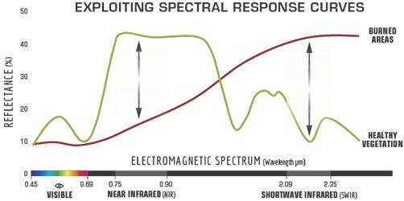

Gambar 2: Komparasi nilai reflektansi NIR dengan SWIR (“Normalized Burn Ratio (NBR) | UN-SPIDER Knowledge Portal” n.d.).

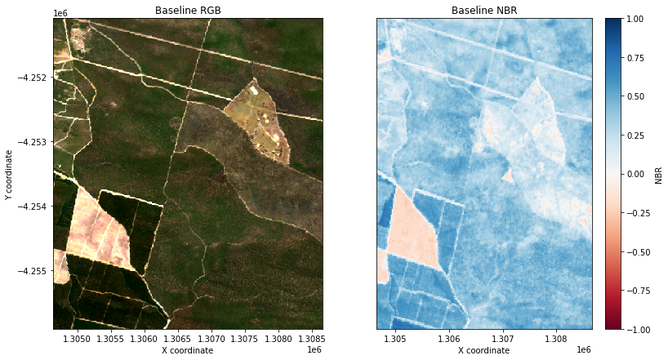

Gambar 3: Nilai NBR pada vegetasi dengan kondisi sehat (“EY-Data-Science-Program/2021-Better-Working-World-Data-Challenge: This Github Repository Has Been Created for Participants in the Better Working World Data Challenge. It Contains Code and Documentation Used to Set up and Manage an Analysis Environment for Completing the Challenge. Please Use the Discussions Tab for Any Questions, or to Have Friendly Discussions with Other Participants in the Challenge!” n.d.).

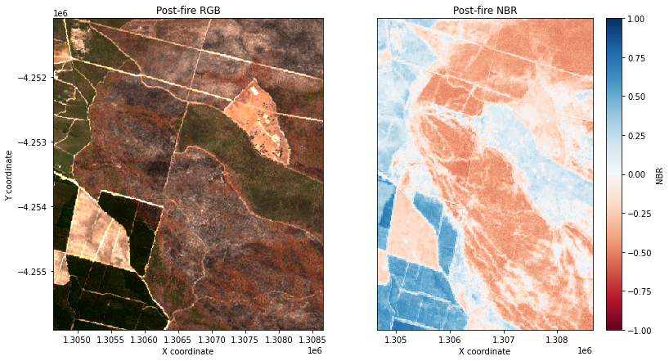

Gambar 4: Nilai NBR pada vegetasi yang telah terbakar (“EY-Data-Science-Program/2021-Better-Working-World-Data-Challenge: This Github Repository Has Been Created for Participants in the Better Working World Data Challenge. It Contains Code and Documentation Used to Set up and Manage an Analysis Environment for Completing the Challenge. Please Use the Discussions Tab for Any Questions, or to Have Friendly Discussions with Other Participants in the Challenge!” n.d.).

1. ***Delta Normalized Burned Ratio* ()**

Perbedaan dari *pre-fire* dan *post-fire* NBR yang didapatkan bertujuan untuk menghitung *delta* NBR () dimana bisa digunakan sebagai estimasi *burn severity* (“Normalized Burn Ratio (NBR) | UN-SPIDER Knowledge Portal” n.d.). Rumus dari dapat dilihat di bawah ini:

Nilai dari akan berguna dalam memetakan area kerusakan hutan dan lahan akibar kebakaran. Nilai yang positif menandakan adanya area yang telah mengalami kebakaran, sedangkan area yang tidak terbakar akan memiliki nilai negative atau mendekati 0. Gambar 5 menjelaskan makna dari nilai yang dihasilkan. Gambar 6 mendeskripsikan implementasi NBR dan ∆NBR pada pada citra satelit sebelum dan sesudah kebakaran. Gambar 6 mendeskripsikan implementasi NBR dan pada pada citra satelit sebelum dan sesudah kebakaran.

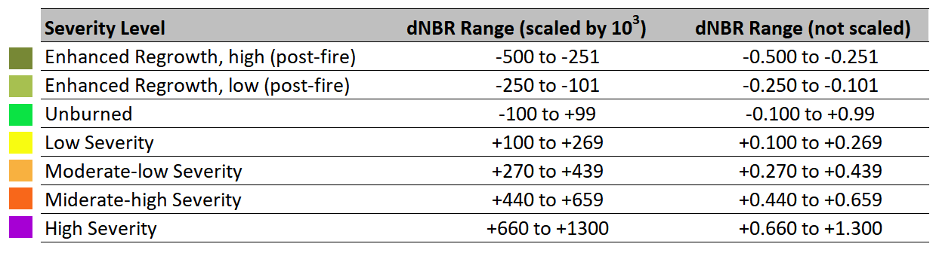

Gambar 5: Level *burn severity* berdasarkan hasil (“Normalized Burn Ratio (NBR) | UN-SPIDER Knowledge Portal” n.d.).

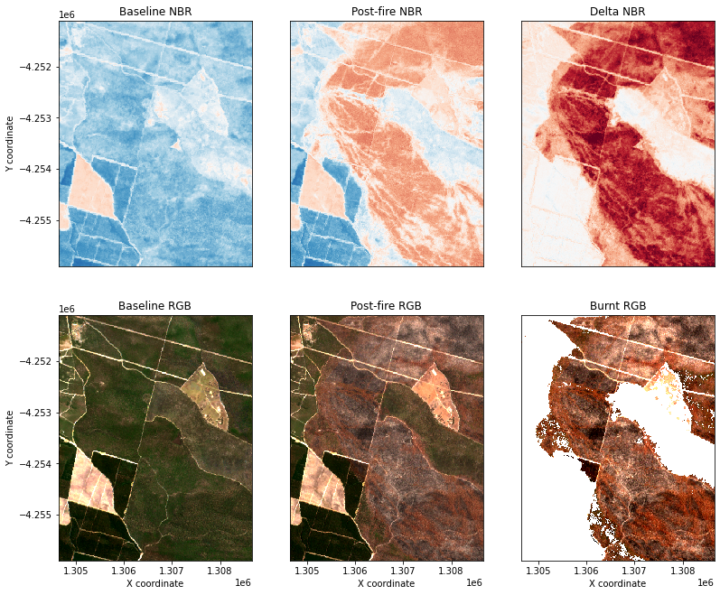

Gambar 6: NBR dan pada citra satelit sebuah area

yang sudah terbakar (“EY-Data-Science-Program/2021-Better-Working-World-Data-Challenge: This Github Repository Has Been Created for Participants in the Better Working World Data Challenge. It Contains Code and Documentation Used to Set up and Manage an Analysis Environment for Completing the Challenge. Please Use the Discussions Tab for Any Questions, or to Have Friendly Discussions with Other Participants in the Challenge!” n.d.).

1. ***Machine Learning***

Definisi dari *machine learning* adalah sebuah ilmu yang memprogram komputer atau mesin untuk belajar dari data (Geron 2019). Menurut Arthur Samuel, *machine learning* adalah sebuah cabang ilmu yang bertujuan untuk memprogram komputer untuk belajar dari pengalaman sehingga pemrogramana secara eksplisit tidak diperlukan (Samuel 2010). Shagan Sah dalam dalam karya tulis ilmiahnya yang berjudul “Machine Learning: A Review of Learning Types”, *machine learning* adalah studi mengenai algoritma komputer yang memberikan kemampuan pada sebuah sistem atau komputer untuk belajar dan meningkatkan dari pengalaman secara otomatis untuk menentukan keputusan (Sah 2020). Banyak sekali aplikasi dari ilmu *machine learning* dalam menyelesaikan kasus dalam kehidupan manusia, seperti klasifikasi email yang bersifat spam dan yang tidak, menentukan apakah nasabah bisa melakukan pinjaman kredit berdasarkan data latar belakang, *speech recognition*, *image recognition*, *product* recommendation, dan masih banyak lagi.

*Machine learning* pada umumnya terdapat tiga jenis, yakni (Sah 2020):

1. *Supervised learning* merupakan metode pembelajaran di mana data yang digunakan untuk *training* telah diberikan label. Dalam skenario ini model diharapkan dapat melakukan *mapping* data-data input sesuai dengan output label yang diberikan.
2. *Unsupervised Learning* merupakan metode pembelajaran di mana data yang digunakan untuk *training* tidak diberikan label. Dalam skenario ini model diharapkan dapat menemukan pola (*pattern*) untuk menggali karakteristik dari data *training*.
3. Reinforcement Learning merupakan proses pembelajaran di mana agen buatan mendapat hadiah atau hukuman atas tindakan yang dilakukannya. Tujuan dari agen ini adalah untuk memaksimalkan total hadiah.
4. ***Deep Learning***

*Deep Learning* merupakan bagian dari *machine learning* yang berotientasi pada penciptaan serta pengembangan model *Artificial Neural Network* untuk menentukan keputusan yang melibatkan data (*data driven decisions*) (Kelleher 2019) (Kelleher 2019). *Artificial Neural Network* yang dibuat bertujuan untuk meniru cara kerja dari otak manusia dengan menggunakan kombinasi data input, bobot, dan bias (“What Is Deep Learning? | IBM” n.d.). Ketiga elemen ini akan saling bekerja sama untuk mengenali, mengklasifikasi, dan mendeskripsikan obyek dalam kumpulan data. *Artificial Neural Network* pada umumnya terdiri dari kumpulan *layer* yang masing-masingnya terdiri dari *node* yang saling berhubungan, seperti yang terlihat pada Gambar 7. Masing-masing *layer* dibangun di atas lapisan sebelumnya untuk menyempurnakan dan mengoptimalkan prediksi atau klasifikasi data.

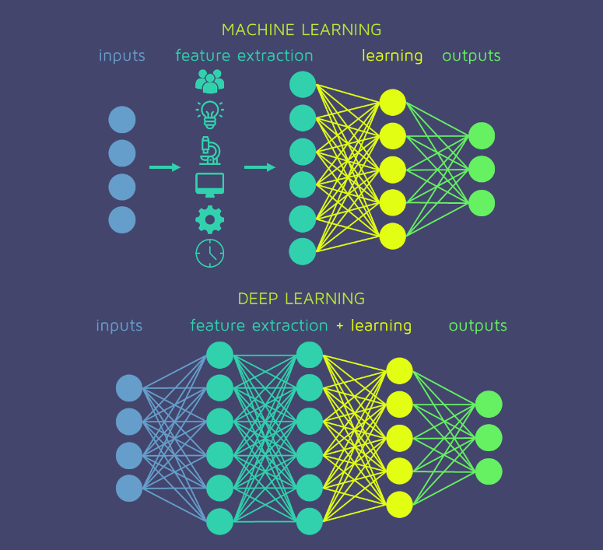

Gambar 7: Arsitektur *Deep Learning* secara umum (“Deep_learning | Quantdare” n.d.).

1. ***Artificial Neural Network* (ANN)**

Menurut Haykin, *Artificial Neural Network* (ANN) atau bisa disebut dengan *Neural Network* adalah (Haykin 2011):

*A neural network is a massively parallel distributed processor made up of simple processing units that has a natural propensity for storing experiential knowledge and making it available for use. It resembles the brain in two respects:*

1. *Knowledge is acquired by the network from its environment through a learning process.*
2. *Interneuron connection strengths, known as synaptic weights, are used to store the acquired knowledge.*

Pernyataan di atas mengenai ANN dapat disederhanakan sebagai sekumpulan banyak *node* (*neuron* atau *information processing unit*) secara parallel yang dapat belajar dari lingkungannya dan menyimpan nilai hasil pembelajaran itu ke dalam masing-masing *node* dan interkoneksinya.

ANN meniru cara kerja dari jaringan saraf yang terdapat di otak manusia. Secara sederhana, cara kerja otak mansusia bisa direpresentasikan dalam bentuk *block diagram* pada Gambar 8. Otak manusia merupakan pusat dari jaringan sistem saraf manusia yang direpresentasikan dengan istilah *neural net* (Haykin 2011). Pusat jaringan sistem saraf ini bertujuan untuk menerima dan memahami informasi untuk membuat keputusan. *Receptors* berperan mengkonversi rangsangan atau stimulus yang bersumber dari tubuh manusia atau sekitar lingkungan ke dalam bentuk impuls listrik yang membawa informasi kepada otak. *Effectors* bisa dikatakan sebagai respon terhadap impuls listrik yang telah diproses oleh *neural net*. Panah (warna biru dan hitam) yang mengarah ke kiri atau pun ke kanan merepresentasikan transmisi informasi dalam bentuk sinyal-sinyal.

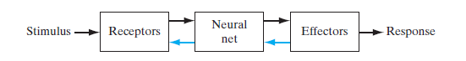

Gambar 8: Representasi jaringan saraf dalam bentuk *block diagram* (Haykin 2011).

Jaringan saraf pada otak manusia bisa berkembang sebagai bentuk adaptasi terhadap lingkungan sekitar (Haykin 2011). Hal ini dapat dilakukan melalui dua mekanisme, yakni pembuatan koneksi sinaptik yang baru dan modifikasi terhadap sinaptik yang sudah ada. Cara kerja dari sistem saraf pada Gambar 9 adalah bermula pada sinyal masuk melalui dendrit menuju cell body. Kemudian sinyal akan di proses didalam cell body berdasarkan fungsi tertentu (*Summation Process*). Jika sinyal hasil proses melebihi nilai ambang batas (*treshold*) tertentu maka sinyal tersebut akan membangkitkan neuron untuk meneruskan sinyal tersebut. Sedangkan jika dibawah nilai ambang batasnya maka sinyal tersebut akan dihalangi (*inhibited*). Kemudian sinyal yang diteruskan akan menuju ke axon dan akhirnya menuju ke *neuron* lainnya melewati sinapses

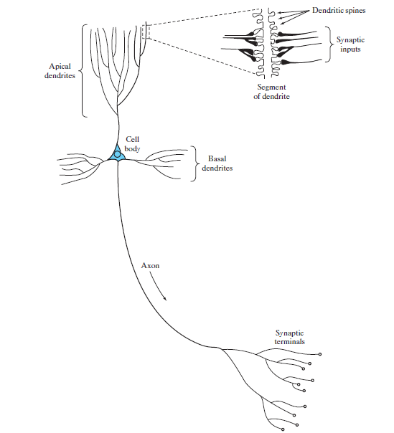

Gambar 9: Ilustrasi gambar neuron (Haykin 2011).

1. Struktur *Artificial Neural Network*

ANN pada umumnya memiliki tiga elemen dasar (processing elements), yakni (Haykin 2011):

1. Sekumpulan *synapses* atau *connection links* di mana masing-masingnya memiliki *weights* (bobot). Secara khusus, sinyal pada input *synapses* j terhubung ke *neuron* k dikalikan dengan bobot *synapses* .
2. *Adder* atau penjumlah di mana elemen ini akan melakukan proses penjumlahan hasil perkalian sinyal input dengan masing-masing bobot *synapses* yang dilalui.
3. *Activation function* (fungsi aktivasi) di mana bertujuan untuk menentukan apakah neuron tersebut akan aktif atau tidak. Apabila diaktifkan maka neuron tersebut akan mengirimkan *output-*nya dan meneruskannya kepada neuron-neuron lainnya.

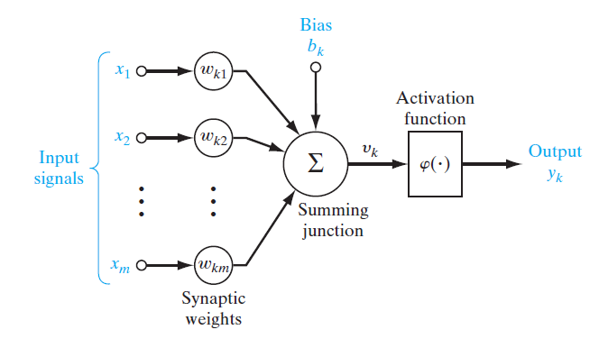

Gambar 9: *non-liniear* model dari sebuah *neuron* yang disebut k.

1. ***Convolutional Neural Network* (CNN)**

*Convolutional Neural Network* merupakan metode *Deep Learning* yang memiliki kemampuan ampuh dalam pengenalan dan identifikasi sebuah obyek dalam gambar. Metode dari CNN terdiri dari neuron yang memiliki bobot dan bias yang bisa belajar berdasarkan input data (“CS231n Convolutional Neural Networks for Visual Recognition” n.d.). Arsitektur dari *Convolutional Neural Network* pada umumnya terdiri dari tiga lapisan, yakni *Convolutional Layer*, *Pooling Layer*, and *Fully-Connected Layer* (“CS231n Convolutional Neural Networks for Visual Recognition” n.d.). Kemudian kumpulan lapisan ini akan ditumpuk (*stack*) menjadi sebuah arsitektur *Convolutional Neural Network.*

1. ***Convolutional Layer***

Dalam konteks *Convolutional Neural Network*, *convolutional layer* berperan sebagai *filter* dalam melakukan komputasi *dot product* dengan setiap input data sesuai dengan ukuran dimensi *convolutional layer* (Brownlee n.d.). *Convolutional layer* berperan dalam mengekstrak fitur-fitur penting dari data input (biasanya gambar). Tentunya, masing-masing pixel dari data input tidak akan diteruskan ke layer berikutnya karena hal ini akan menyebabkan model tidak bisa menggeneralisasi data gambar baru yang belum pernah dilihatnya.

Terdapat istilah *local connectivity* di mana *convolutional layer* berperan dalam meneruskan data input kepada layer berikutnya dalam bentuk representasi dari kumpulan pixel yang berdekatan pada data input (“CS231n Convolutional Neural Networks for Visual Recognition” n.d.). Besar atau kecilnya ukuran dari filter ditentukan oleh *hyperparameter* bernama *receptive field* (atau ukuran filternya). Ukuran output dari *convolutional layer* bergantung pada jumlah iterasi di mana filter melakukan operasi perhitungan dan pergeseran sepanjang data input. Misalnya, volume input memiliki ukuran [32x32x3]. Jika *receptive field* adalah 5x5, maka setiap neuron di *convolutional layer* akan memiliki bobot ke wilayah [5x5x3] pada volume data input, dengan total 5*5*3 = 75 bobot (dan +1 parameter bias). Perhatikan bahwa tingkat konektivitas sepanjang sumbu kedalaman harus 3, karena ini adalah kedalaman volume input.

Output volume dari hasil *convolutional layer* ditentukan oleh tiga *hyperparameter*, yakni (“CS231n Convolutional Neural Networks for Visual Recognition” n.d.):

1. *Depth* (atau kedalaman) dari volume di mana sesuai dengan ukuran *reveptive field* yang ingin kita gunakan. Misalnya, jika *convolutional layer* pertama mengambil gambar mentah sebagai input, maka *neuron* yang berbeda di sepanjang dimensi yang lebih dalam dapat diaktifkan dengan adanya berbagai tepi yang berorientasi, atau gumpalan warna pada gambar. Kami akan merujuk ke satu set neuron yang semuanya melihat wilayah input yang sama sebagai kolom kedalaman (beberapa orang juga lebih suka istilah serat).
2. *Stride* menentukan perfeseran dari filter. Pada saat *Stride* bernilai 1 maka filternya akan bergeser satu pixel, apabila bernilai 2 maka akan bergeser 2 pixel dan seterusnya.

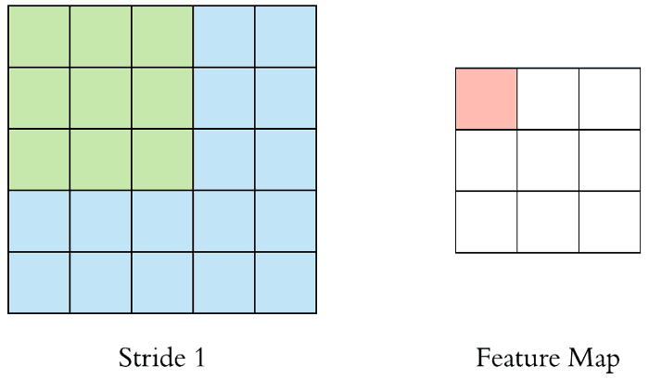

Gambar 8: *Convolutional layer* dengan nilai *stride* 1 menghasilkan output 3X3 (Dertat n.d.).

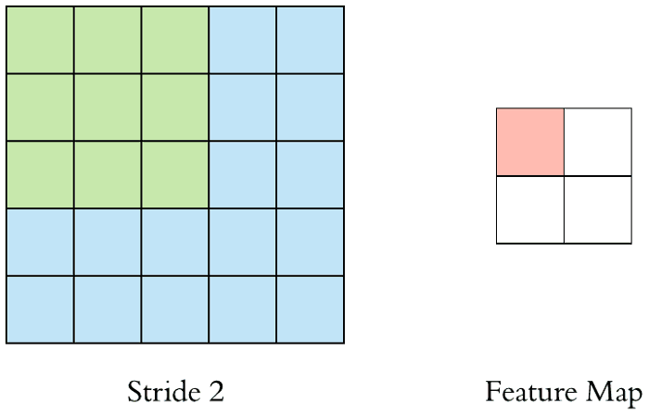

Gambar 9: *Convolutional layer* dengan nilai *stride* 2 menghasilkan output 2X2 (Dertat n.d.).

1. *Zero-padding* berperan dalam menambahkan nilai nol pada sekitar data input. Hal ini akan sangat membantu dalam menjaga *spatial size* dari volume output yang diinginkan karena pada dasarnya komputasi di *convolutional layer* menyebabkan terjadinya pengurangan *volume* gambar.

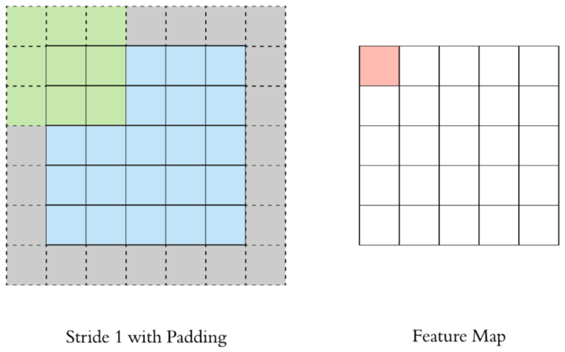

Gambar 10: Implementasi *padding* pada *convolutional layer* (Dertat n.d.).

Terdapat rumus yang dapat digunakan untuk menghitung ukuran output dari *convolutional layer*, yakni (“CS231n Convolutional Neural Networks for Visual Recognition” n.d.):

+ 1

merupakan volume dari data input, adalah ukuran dari filter yang digunakan, adalah nilai *stride* yang digunakan, dan merupakan nilai *padding* yang digunakan.

*Convolutional layer* melakukan komputasi *dot product* antara *weight* (bobot) dalam filter dengan setiap pixel dalam *local region* dari data input. *Dot product* sendiri merupakan sebuah proses perkalian dari setiap *weight* (bobot) *convolutional layer* dengan input data yang kemudian akan dijumlahkan dan menghasilkan nilai baru (Brownlee n.d.). Setiap nilai baru yang dihasilkan ditujukan untuk mengekstrak fitur yang terdapat dalam gambar sehingga proses identifikasi gambar akan lebih mudah (Brownlee n.d.).

1. ***Pooling Layer***

Biasanya di antara kedua *convolutional layer* terdapat *pooling layer* yang bertujuan untuk mengurangi *spatial size* dari hasil output (“CS231n Convolutional Neural Networks for Visual Recognition” n.d.). Dampak dari operasi, yakni mengurangi jumlah ukuran parameter dan komputasi yang diperlukan, serta juga menghindari *overfitting*. Definisi dari *overfitting* adalah kondisi di mana model terlalu banyak belajar dari data *training* sehingga tidak bisa memberikan prediksi yang akurat pada data baru (“What Is Overfitting? | IBM” n.d.). *Pooling layer* memiliki hyperparameter yang sama dengan *convolutional layer*, yakni *stride* dan *receptive field*. Terdapat 2 jenis *pooling layer* yang umumnya digunakan, yakni (“CS231n Convolutional Neural Networks for Visual Recognition” n.d.):

1. *Max pooling layer* di mana mengambil nilai maksimum berdasarkan area ukuran *filter* yang digeser sepanjang data input yang diberikan, seperti yang terlihat pada Gambar 11.
2. *General pooling layer* di mana hamper mirip dengan *max pooling layer* hanya saja nilai yang diambil adalah rata-rata.

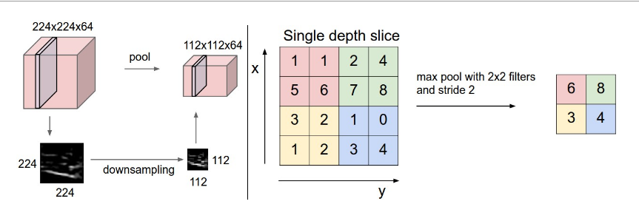

Gambar 11: Ilustrasi penggunaan *max pooling layer* pada data input.

1. ***Fullly-Connected Layer***

*Fully-connected layer* merupakan lapisan dalam arsitektur *neural network* yang terhubung dengan semua data input dari layer sebelumnya, serta ditambah dengan bias (“CS231n Convolutional Neural Networks for Visual Recognition” n.d.). Hal ini bisa dilihat pada Gambar 11. Perbedaan yang signifikan antara *convolutional layer* dengan *fully-connected layer* terletak pada koneksi dari masing-masing layer ini dengan data input di mana setiap neuron dalam *convolutional layer* hanya terkoneksi dengan kumpulan (daerah) pixel yang terdapat pada data input.

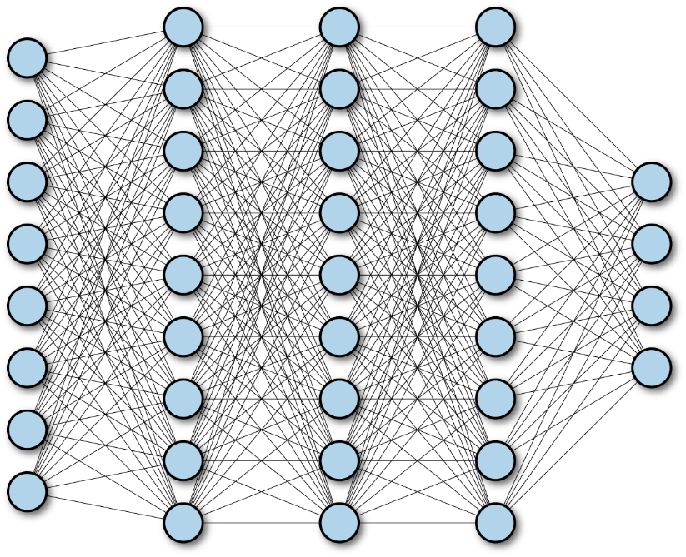

Gamba 11: Ilustrasi dari *fully-connected layer* (“4. Fully Connected Deep Networks - TensorFlow for Deep Learning [Book]” n.d.).

**REFERENSI**

“4. Fully Connected Deep Networks - TensorFlow for Deep Learning [Book].” n.d. Accessed December 2, 2021. https://www.oreilly.com/library/view/tensorflow-for-deep/9781491980446/ch04.html.

BNPB. 2021. “Rekapitulasi Luas Kebakaran Hutan Dan Lahan (Ha) Per Provinsi Di Indonesia Tahun 2016-2021.” *Karhutla Monitoring Sistem*, no. 1: 26–27. http://sipongi.menlhk.go.id/hotspot/luas_kebakaran.

Brownlee, Jason. n.d. “How Do Convolutional Layers Work in Deep Learning Neural Networks?” Accessed October 8, 2021. https://machinelearningmastery.com/convolutional-layers-for-deep-learning-neural-networks/.

“CS231n Convolutional Neural Networks for Visual Recognition.” n.d. Accessed October 8, 2021. https://cs231n.github.io/convolutional-networks/.

“Deep_learning | Quantdare.” n.d. Accessed November 9, 2021. https://quantdare.com/what-is-the-difference-between-deep-learning-and-machine-learning/deep_learning/.

“Definisi Bencana - BNPB.” n.d. Accessed October 7, 2021. https://www.bnpb.go.id/definisi-bencana.

Dertat, Arden. n.d. “Applied Deep Learning - Part 4: Convolutional Neural Networks | by Arden Dertat | Towards Data Science.” Accessed November 9, 2021. https://towardsdatascience.com/applied-deep-learning-part-4-convolutional-neural-networks-584bc134c1e2.

“EY-Data-Science-Program/2021-Better-Working-World-Data-Challenge: This Github Repository Has Been Created for Participants in the Better Working World Data Challenge. It Contains Code and Documentation Used to Set up and Manage an Analysis Environment for Completing the Challenge. Please Use the Discussions Tab for Any Questions, or to Have Friendly Discussions with Other Participants in the Challenge!” n.d. Accessed November 9, 2021. https://github.com/EY-Data-Science-Program/2021-Better-Working-World-Data-Challenge.

FAO and UNEP. 2020. *The State of the World’s Forests 2020. In Brief*. Rome: FAO and UNEP.

Gaveau, David L A, Adria Descals, Mohammad A Salim, Douglas Sheil, and Sean Sloan. 2021. “Increases Estimate of 2019 Indonesian Burning,” no. May: 1–23.

Geron, Aurelien. 2019. *Hands-on Machine Learning with Scikit-Learn, Keras & TensorFlow*. Edited by Rachel Roumeliotis and Nicole Tache. 2nd ed. O’Reilly Media, Inc.

Gorelick, Noel, Matt Hancher, Mike Dixon, Simon Ilyushchenko, David Thau, and Rebecca Moore. 2017. “Google Earth Engine: Planetary-Scale Geospatial Analysis for Everyone.” *Remote Sensing of Environment* 202, no. December: 18–27. https://doi.org/10.1016/J.RSE.2017.06.031.

Haykin, Simon. 2011. *Neural Networks and Learning Machines*. 3rd ed. Pearson Education.

Kelleher, John D. 2019. *Deep Learning*.

“Normalized Burn Ratio (NBR) | UN-SPIDER Knowledge Portal.” n.d. Accessed November 8, 2021. https://un-spider.org/fr/node/10959.

Prabowo, Dani. 2019. “Kerugian Kebakaran Hutan Dan Lahan Sepanjang 2019 Capai Rp 75 Triliun.” 2019. https://nasional.kompas.com/read/2019/12/30/10555871/kerugian-kebakaran-hutan-dan-lahan-sepanjang-2019-capai-rp-75-triliun.

Pratama, Fauzan. 2019. “Kebakaran Hutan Dan Lahan,” 1–2. https://doi.org/10.31219/osf.io/cs34k.

Sah, Shagan. 2020. “Machine Learning: A Review of Learning Types.” *ResearchGate*, no. July. https://doi.org/10.20944/preprints202007.0230.v1.

Samuel, A. L. 2010. “Some Studies in Machine Learning Using the Game of Checkers. II—Recent Progress.” *IBM Journal of Research and Development* 11, no. 6: 601–17. https://doi.org/10.1147/RD.116.0601.

“What Is Deep Learning? | IBM.” n.d. Accessed November 8, 2021. https://www.ibm.com/cloud/learn/deep-learning#toc-how-deep-l-vLJwLmX4.

“What Is Overfitting? | IBM.” n.d. Accessed December 2, 2021. https://www.ibm.com/cloud/learn/overfitting.